REQUIREMENT DOCUMENT

Project : MetaDB
Data : 2011-3-18

Release No. | Date | Revision Description
Rev. 0 | 03/18/11 | 项目总体信息，功能描述，用户原型和产品原型
Rev. 0.1 | 03/27/11 | 增加产品列表页(UC_LIST)，删除情景描述和时间进度

REQUIREMENTS DOCUMENT

TABLE OF CONTENTS

Page #
Table of Contents
1. 项目总体信息 1
1.1 项目概述 1
1.2 项目参考 1
1.3 文档说明 1
1.4 人员联系表 1
1.4.1 直接关系人 1
1.4.2 间接关系人 1
2. 项目详细描述 1
2.1 项目总体目标 1
2.2 项目功能模块 1
2.3 项目需求 1
2.4 已完成的功能列表 2
2.4 遭遇的障碍 2
2.4.1 技术性 2
2.4.2 非技术性 2
3. 目标用户 1
3.1 目标用户特征 1
3.2 用户原型 1
4. 产品详细讨论 1
4.1 产品原则 1
4.2 Uc说明 1
4.2.1 UC_LIST 1
4.2.2 UC_DETAIL 1

1. 项目总体信息

1.1 项目概述
MetaDB前期的目标是制作一个购物导航网站，提供ipad配件的属性、简单描述和评价。用户通过这个网站提供的数据，判断某一产品是否适合自己使用。网站投入运营之后，经过不断的添加数据，最终建立一个庞大的商品数据库，成为权威的商品评测平台，对外提供API给其他开发者使用。

1.2 项目参考
- 参考网站：豆瓣 http://book.douban.com/subject/3711709/ 中关村在线 http://zol.cn
- 项目Trac：https://tiger.acgchina.8866.org/trac/acg-bazaar/wiki/MetadataDB

1.3 文档说明
本文档所作的需求分析针对当前版本的MetaDB，即：一个提供ipad配件导购功能的网站。

1.4 人员联系表

1.4.1 直接关系人
项目发起人：
- 张成，E-mail:zhangcheng@cn-acg.com，手机：13466757512

项目参与人：
- 陈洋，E-mail:chenyang@cn-acg.com，手机：18611387342
- 李文坚，E-mail:liwenjian@cn-acg.com，手机：13641115243
- 闻悦，E-mail:wenyue@cn-acg.com，手机：15001015974

1.4.2 间接关系人

Pass

2. 项目详细描述

2.1 项目总体目标
为消费者挑选心水的ipad配件，提供对于某个商品完整的资料和客观的描述，让用户将这个网站作为他们挑选ipad配件时的缺省入口。

2.2 项目功能模块
网站前期的界面和功能都类似于一些购物导航网站，主要包括：
- 商品展示模块；
- 商品介绍；
- 商品图片展示；
- 商品属性列表；
- CMS模块
- 编辑可以添加模板
- 会员可以添加模板的属性
- 用户可以对任意一种产品进行评分；
- 网站可以从其他B2C/C2C网站上采集商品描述/评测；

2.3 项目需求
编号 | 提交人 | 时间 | 模块 | 名称 | 描述 | 提出者 | Bug编号
1 | 陈洋 | 11/03/28 | CMS | CMS图片采集 | 根据url自动采集网页上的图片，系统自动筛选图片后，编辑再手动挑选需要的图片，然后存到本地。 | 张成
2 | 陈洋 | 11/03/28 | 商品展示 | 商品List页 | 商品以list的方式显示，左侧是filter，包括对共性的筛选（品牌，样式，材质）和对个性的筛选 | 张成
3 |  | 11/03/28 | 商品展示 | 商品图片展示 | 点击商品图片后显示图片列表
4 |  |  | 商品展示 | 同类商品统计 | 在下拉菜单或是标签云中显示拥有同种属性的商品的数量。
5 |  | 11/04/06 | 商品展示 | Key 名使用英文
6 |  | 11/04/06 | 商品展示 | 添加官方主页
7 |  | 11/04/06 | CMS | Keywords

2.4 已完成的功能列表
2011年3月18日
当前已经完成了accounts和template的一部分，实现了用户的注册、登录，用户登录后可以对通用商品模板添加属性，这部分数据会写入sqlite数据库中。商品的数据则写入CouchDB。

2.4 遭遇的障碍

2.4.1 技术性
Pass

2.4.2 非技术性
Pass

3. 目标用户

3.1 目标用户特征

MetaDB主要目标用户具有如下特征
- 使用ipad或是身边有人使用ipad；
- 购买商品之前有在网上进行对比的习惯；
- 可能是热衷于网购的；

3.2 用户原型

小卢是一个前端工程师，21岁，男性，在一家做Apple应用开发的公司工作。对互联网很熟悉，但不经常网购，有一个Mac笔记本和一台ipad。
小卢认为产品最重要的是实用性，ipad cover最重要的是保证ipad的安全，他每天要乘坐地铁上班，担心ipad会被压坏，也害怕屏幕会刮花。
购买商品时他习惯参考各种数据进行比较，通常会购买自己喜欢的品牌。

小王是一个研究生，24岁，女性。很喜欢网购，平时经常逛网店看商品，收藏了很多淘宝商品，她有很多购物群，大家经常会在群里晒单或是推荐商品，也可能会在群里发起一次团购，不喜欢太复杂的Web应用。她的男朋友都有一台ipad，所以她想挑选一个ipad cover送给男朋友。
购买商品时她会认真看商品介绍和图片，尤其是实物图，其次是用户评价和留言，通常会根据用户评价来决定自己最后是否会购买这个产品。

4. 产品详细讨论

4.1 产品原则
由项目信息和目标用户整理出以下商品原则——
- 它开始看起来像是一个导购网站；
- 它可以容纳所有关于这个产品的信息；
- 如果有描述，那么它的描述也是客观的；
- 用户可以简单的添加新的产品属性。

4.2 Uc说明

4.2.1 UC_LIST
- 业务描述：当前的默认主页，将数据库中的商品以列表形式显示。
- 前置条件：进入网站
- 后续动作：进入Detail页

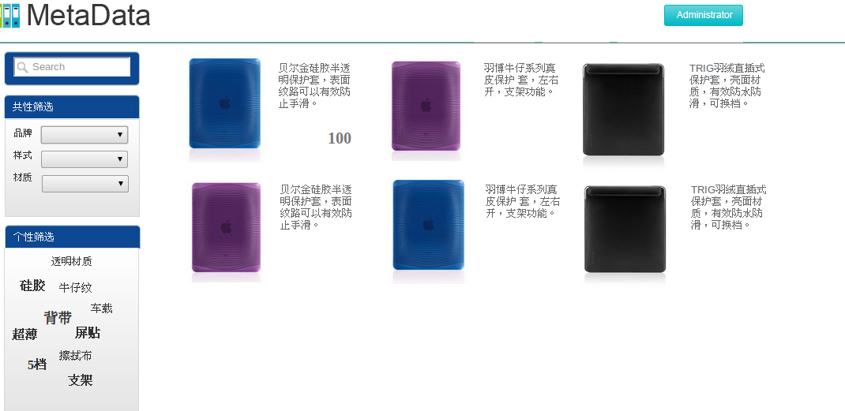
4.2.2 UC_DETAIL

- 业务描述：查看商品详细信息
- 前置条件：进入LIST页
- 后续动作：添加属性，打开购买链接
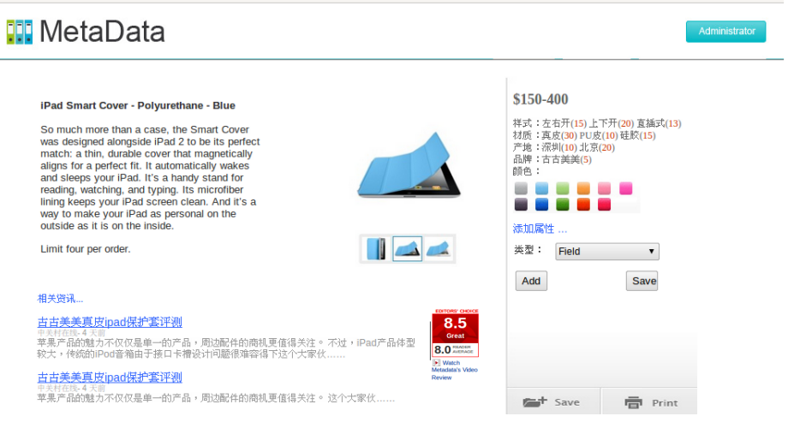
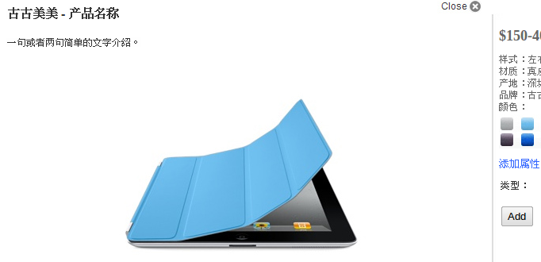
页面使用左右布局，左侧上部为页面主体，是商品的描述和图片，点击后图片会放大(如下图)：

右侧为商品属性，主要是：
价格，包括同类产品的最高和最低价格；
公共模板属性，这部分属性被定义在公共模板中，可以显示出拥有同种值的商品的数量；
用户定义属性，选择“类型”，点击“Add”后，将出现相应的文本框。点击“Save“，属性被储存到商品上。
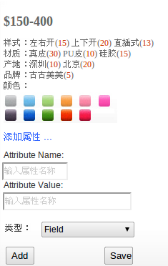
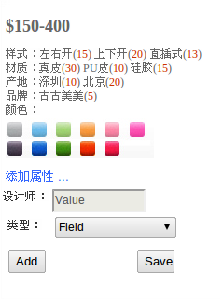
左侧下方为采集/添加的关于该类商品的新闻/评测，以及综合评分，评分参考IGN的游戏评分，分为“编辑评分”和“用户评分”，编辑评分由后台CMS系统管理。
